C++ 텀프로젝트 메모장 관리 프로그램 만들기

20204026 정명훈

Memo.h 기본 구성

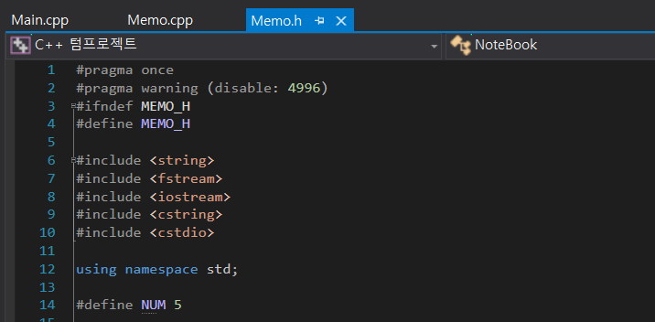

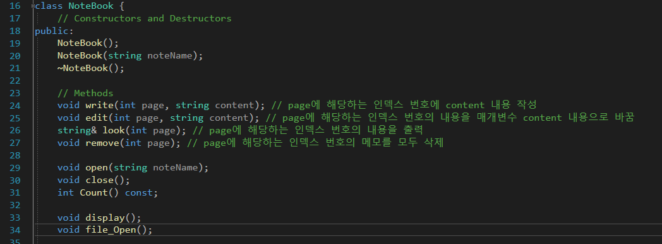

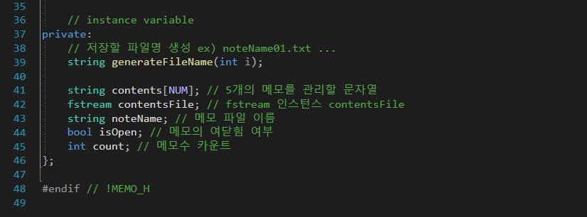

* 초기 화면/프로그램 실행 시 파일 상태

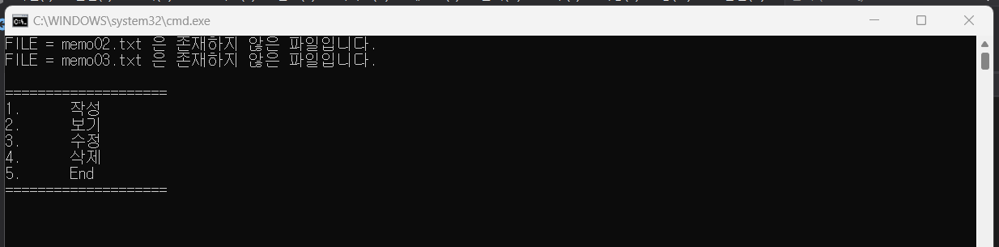

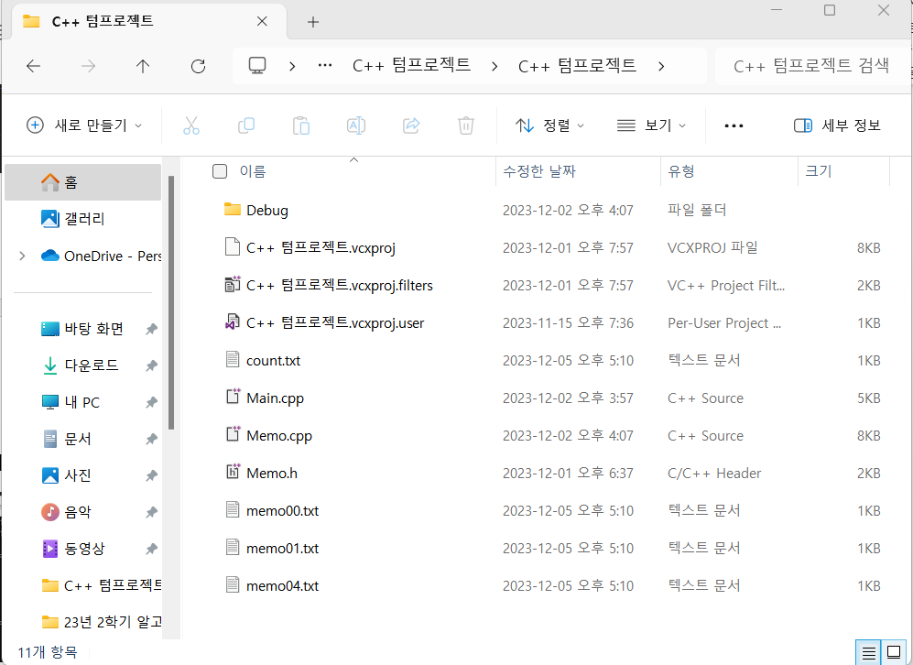

프로그램을 작동시키면 맨 처음에 존재하지 않는 파일 리스트를 출력시켜준 다음, 메뉴창을 띄워 사용자에게 메뉴를 선택 받도록 하였습니다.

* 1. 작성

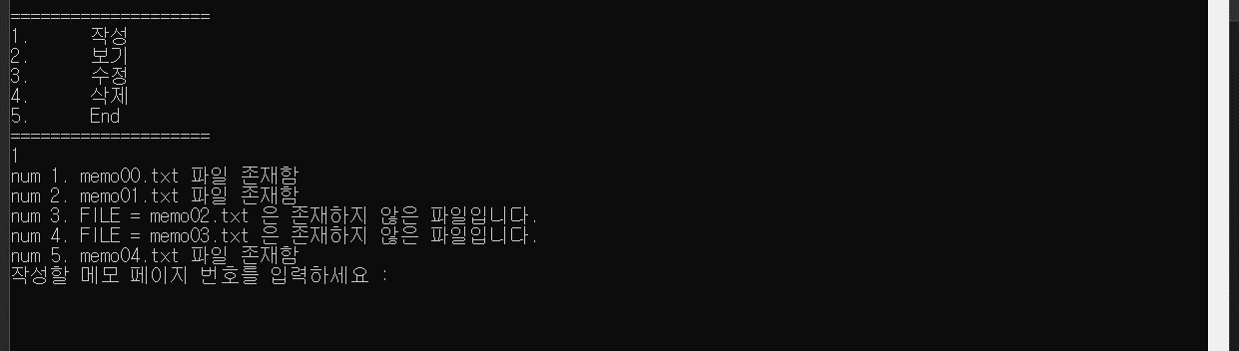

1번 작성을 선택 시 5개의 파일을 순서별로 존재 유무를 확인시켜줍니다.

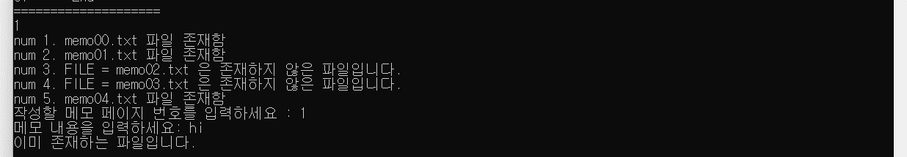

이미 존재하는 파일을 선택하면 에러 메시지를 띄우고 되돌아가도록 하였습니다.

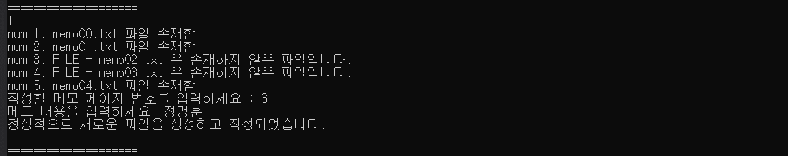

존재하지 않는 파일을 선택하면 해당 번호의 텍스트파일을 만들고 해당하는 contents 배열의 인덱스에 내용이 임시 저장이 되도록 하였습니다.

* 2. 보기

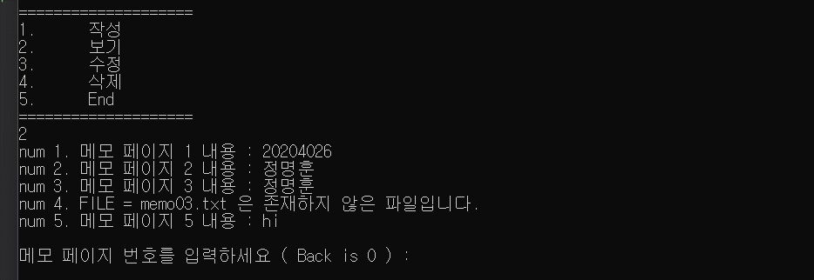

2번 보기를 선택하면 메모 1번부터 5번까지 내용을 보여주고 보고 싶은 페이지 번호를 입력 받도록 하였습니다. 여기서 0을 선택하면 뒤로 돌아가게 됩니다.

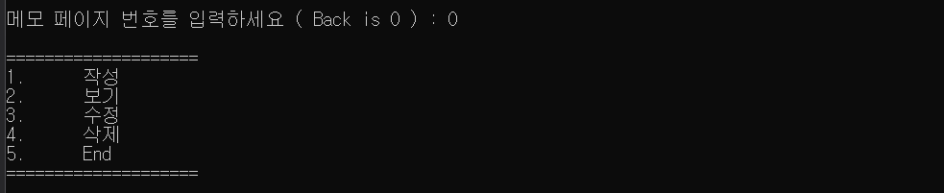

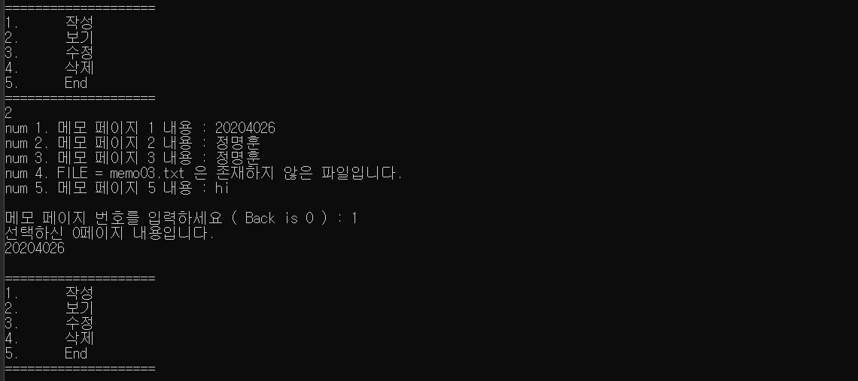

* 3. 수정

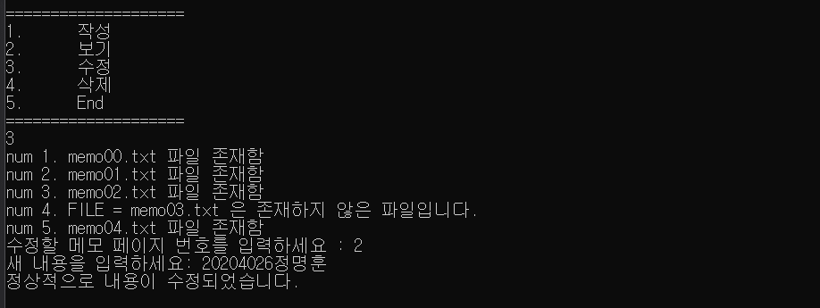

3번 수정을 선택 시에도 번호별로 파일 존재 유무 출력시키고 수정할 페이지 번호와 내용을 입력 받았습니다.

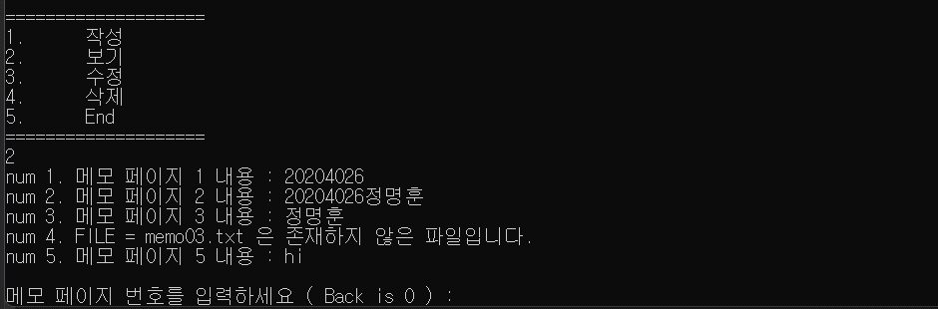

보기로 확인해보면 내용이 수정되어 있음을 확인할 수 있습니다.

* 4. 삭제

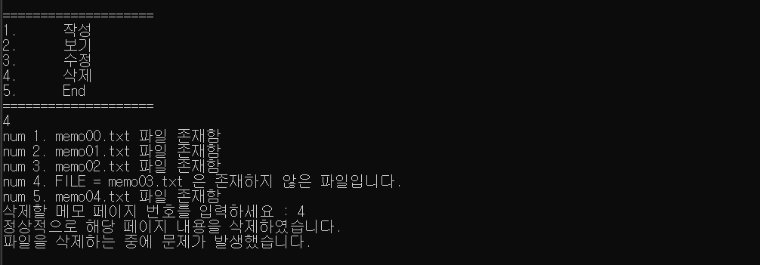

4번 삭제 시에 존재하지 않는 파일을 선택하면 문제가 발생했다는 오류 메시지를 띄우도록 하였습니다.

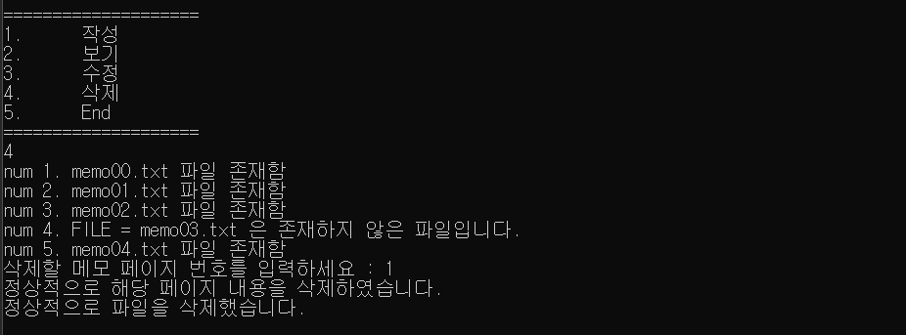

존재하는 파일 1번을 삭제하고 보기로 확인해보면

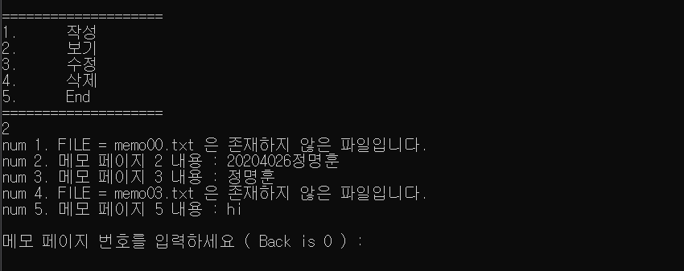

정상적으로 내용이 삭제되어 있음을 알 수 있습니다.

* 예외처리

페이지 번호가 범위를 벗어난 경우

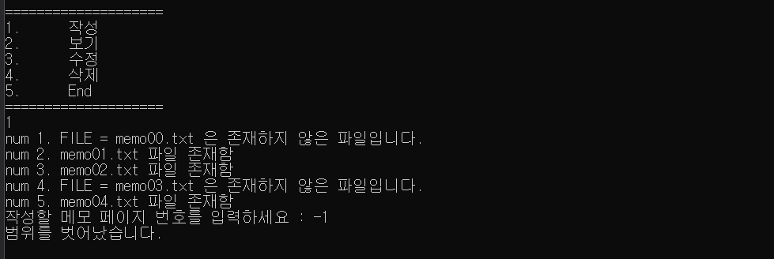

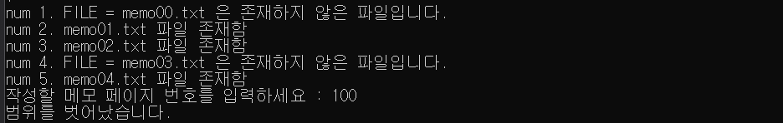

숫자를 입력해야 하는데 문자를 입력한 경우

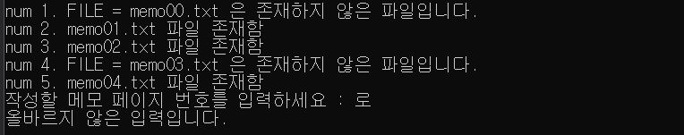

이 밖에도 각 함수 처리과정에서의 예외처리는 앞에서 설명해드린 것도 예외처리를 해주었습니다.

* 프로그램 종료 시/수행하면서 파일에서 변경된 값

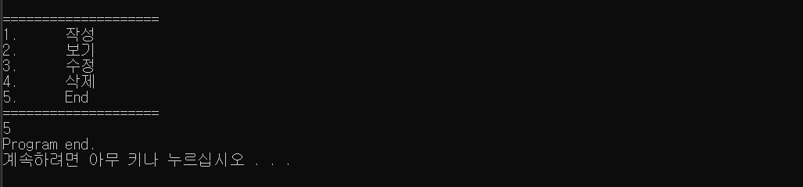

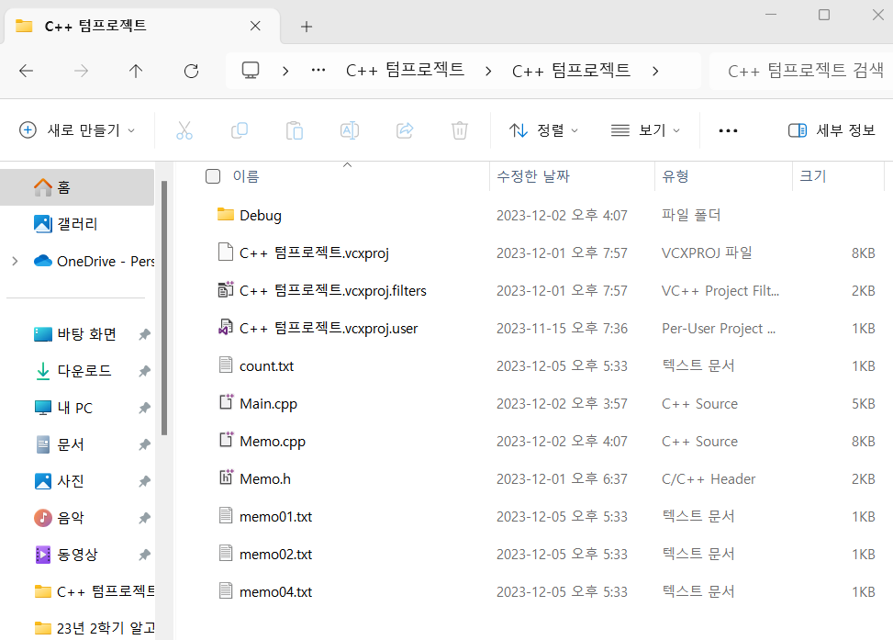

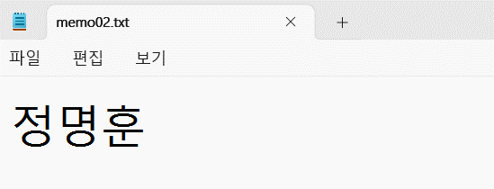

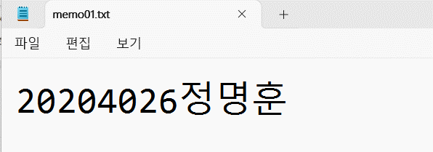

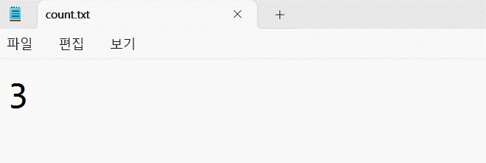

결과적으로 count 수는 변함x, 0번 텍스트 파일 삭제, 3번 텍스트 파일 생성

* 프로젝트 진행하면서

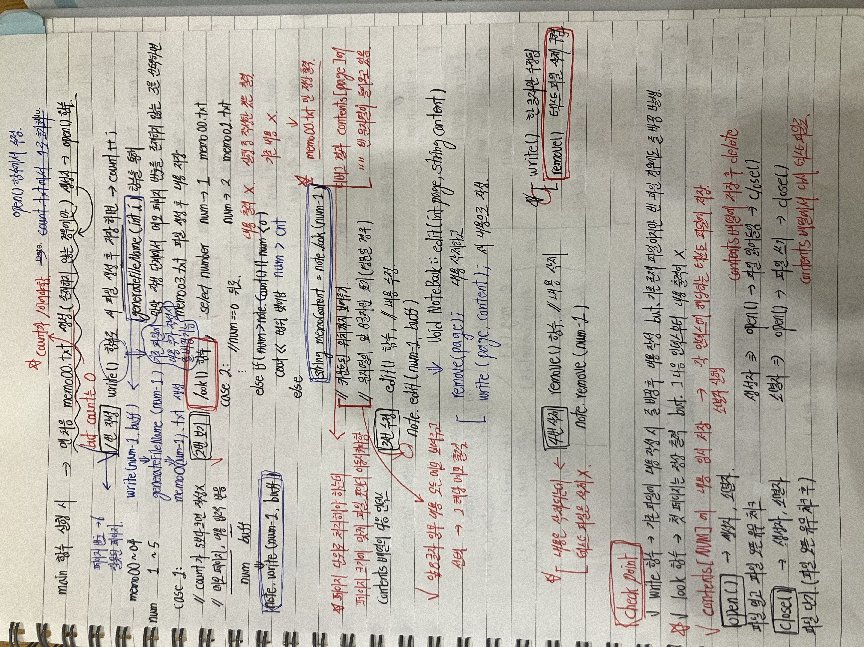

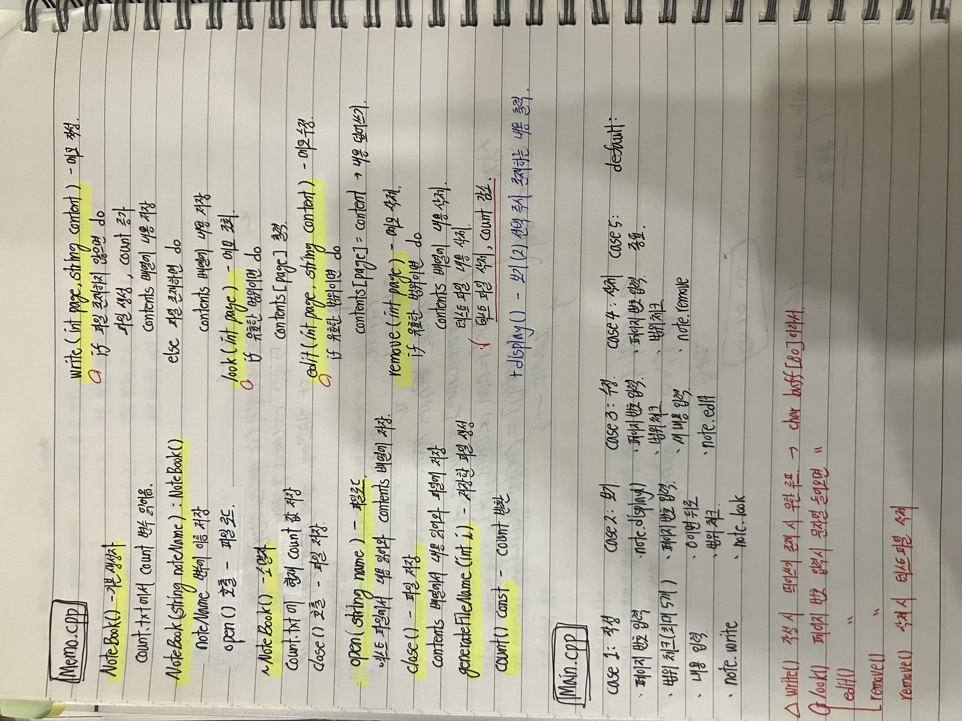

이 메모장 관리 프로그램을 전체적으로 어떤 틀을 잡고 구현해 나갈 방향을 생각해보며 각 함수 별로 어떻게 구현할 지에 대해서 그리고 오류사항들을 체크해가면서 구현해보았습니다. 처음에는 교수님께서 헤더파일과 큰 틀을 제공해 주셔서 구현하는데 있어서 많은 도움이 됐습니다. 하지만 상세하게 함수들을 구현해보는 과정에서 많은 오류들을 보고 하나씩 풀어나가며 C++ 프로그래밍하는데 있어서 많은 도움을 받은 것 같습니다. 아주 100% 만족하는 결과물은 아니지만 최대한 최선을 다해서 만든 결과물인 만큼 그래도 이 프로젝트를 끝냈다는 만족함으로 마치겠습니다. 한 학기 동안 감사했습니다.